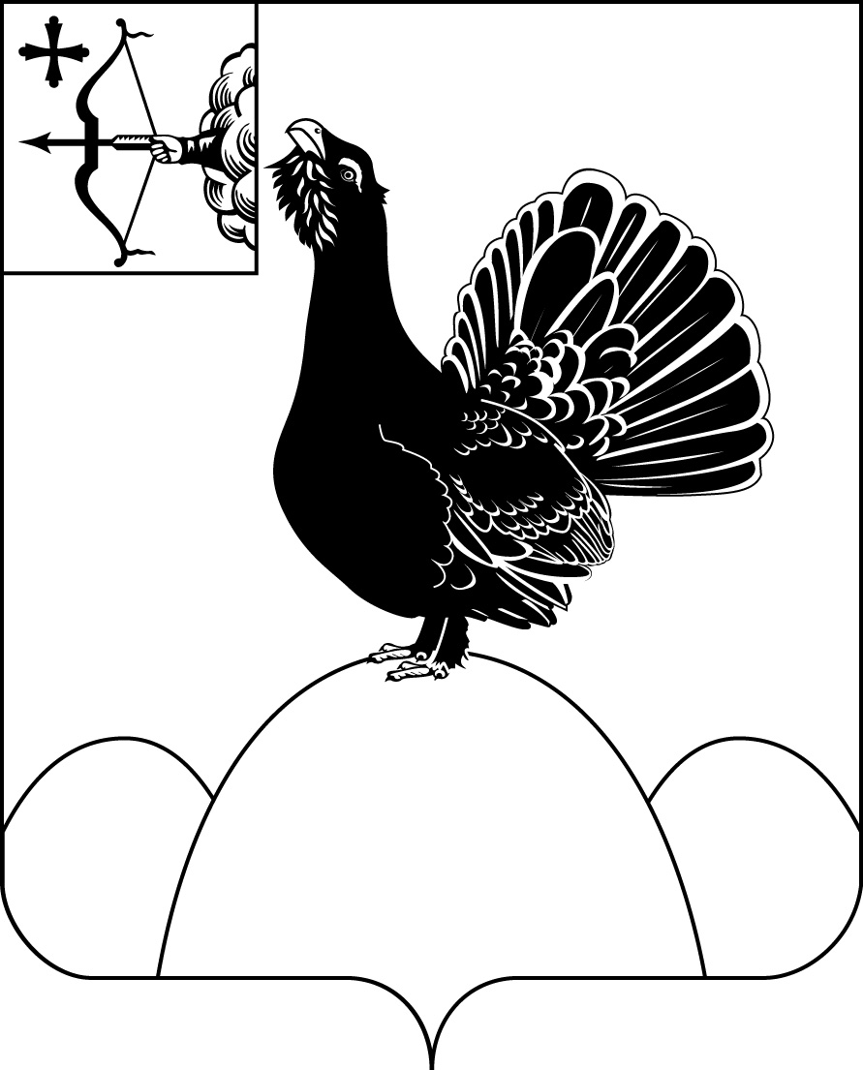
Администрация Нагорского района
Кировской области
ПОСТАНОВЛЕНИЕ
19.05.2022 № 210 - П
пгт Нагорск
Об обеспечении отдыха, оздоровления и занятости детей в период школьных каникул 2022 года
В целях поддержки государственной системы отдыха, оздоровления и создания условий для творческого досуга и занятости подрастающего населения администрация Нагорского района ПОСТАНОВЛЯЕТ:
1. Утвердить состав районной межведомственной комиссии по организации отдыха, оздоровления, занятости детей и подростков (далее - Комиссия) согласно приложению № 1.
2. Заместителю главы администрации по профилактике правонарушений и социальным вопросам Рыловой И.А.:
2.1. Обеспечить координацию деятельности органов местного самоуправления района и поселений района, общественных организаций, предприятий и учреждений по вопросам организации отдыха, оздоровления, занятости детей и подростков.
3. Обязать руководителей образовательных организаций:
3.1. Создать комиссии по организации занятости детей в период школьных каникул.
3.2. Разработать и утвердить программы по организации отдыха, оздоровления, занятости детей и подростков на территории образовательной организации.
3.3. Обеспечить благоприятные санитарно-эпидемиологические условия для отдыха и оздоровления детей, безопасность их жизни и здоровья, полноценное сбалансированное питание, выполнение норм питания по набору продуктов в соответствии санитарными нормами и правилами СП 2.4.3648-20 от 30.06.2020 года с изменениями от 29.03.2021года.
3.4. Обеспечить в приоритетном порядке отдых, оздоровление и занятость детей из малообеспеченных семей, многодетных семей, детей-сирот и детей, оставшихся без попечения родителей, находящихся под опекой (попечительством), в приемной семье, детей-инвалидов, детей с ограниченными возможностями здоровья, детей, состоящих на учете в КДН и ЗП Нагорского района.
3.5. Обеспечить необходимыми лекарственными средствами, медицинским оборудованием, средствами противопожарной безопасности, спортивным инвентарем.
3.6. Создать для подростков временные рабочие места на период каникул.
3.7. Не допускать открытия учреждений отдыха и оздоровления детей без разрешения Комиссии.
3.8. Обеспечить проведение предварительных и периодических медицинских осмотров, обязательных медицинских обследований сотрудников, профессиональной гигиенической подготовки и аттестации.
3.9. Перед началом каждой смены обеспечить обследование персонала на COVID – 19, с получением результатов обследования не ранее, чем за три календарных дня до выхода на работу.
3.10. Перед началом каждой смены обеспечить обследование работников пищеблока на наличие норо-, рота- и других вирусных возбудителей кишечных инфекций не ранее, чем за три календарных дня до дня выхода на работу.
3.11. Осуществлять производственный контроль в соответствии с требованиями САНПиН 2.4.4.2599-10 «Гигиенические требования к устройству, содержанию и организации режима в оздоровительных учреждениях с дневным пребыванием детей в период каникул» в течение всех смен функционирования оздоровительных лагерей.
3.12. Организовать, не позднее чем за 2 недели до открытия, акарицидную и дератизационную обработку территории и прилегающей территории на расстоянии не менее 50 метров.
3.13. Предусмотреть профилактическую иммунизацию против клещевого энцефалита всех работников.
4. Районному управлению образования (Сысолятина Н.Н.):
4.1. Организовать работу детских оздоровительных лагерей с дневным пребыванием детей при общеобразовательных школах: МКОУ СОШ с. Синегорье, МКОУ СОШ п. Кобра, МКОУ СОШ п. Орлецы, МКОУ СОШ с. Заево, МКОУ ООШ с. Мулино сроком на 18 рабочих дней в период летних каникул и 5 рабочих дней в период весенних, осенних и зимних каникул для детей в возрасте от 6 до 17 лет (включительно).
4.2. Обеспечить отдых детей-сирот и детей, находящихся на попечении родителей, под опекой, в приемных семьях.
4.3. Уделять особое внимание организации отдыха, оздоровления и занятости детей, находящихся в трудной жизненной ситуации, социально опасном положении, а также реализации мер по профилактике безнадзорности и правонарушений несовершеннолетних.
4.4. Организовать приемку детских оздоровительных лагерей с дневным пребыванием детей с 24 по 31 мая 2022 г.
5. Рекомендовать Кировскому областному государственному общеобразовательному бюджетному учреждению «Средняя школа с углубленным изучением отдельных предметов пгт Нагорск» (Леушина В.И.):
5.1. Организовать работу детского оздоровительного лагеря с дневным пребыванием детей при общеобразовательной школе сроком на 18 рабочих дней в период летних каникул и 5 рабочих дней в период весенних, осенних и зимних каникул для детей в возрасте от 6 до 17 лет (включительно).
5.2. Обеспечить отдых детей-сирот и детей, находящихся на попечении родителей, под опекой, в приемных семьях.
5.3. Уделять особое внимание организации отдыха, оздоровления и занятости детей, находящихся в трудной жизненной ситуации, социально опасном положении, а также реализации мер по профилактике безнадзорности и правонарушений несовершеннолетних.
5.4. Организовать приемку детского оздоровительного лагеря с дневным пребыванием детей в срок до 31 мая 2022 г.
6. Рекомендовать КОГАУСОН «Межрайонный комплексный центр социального обслуживания населения в Слободском районе» (Кочкина Л.С.):
6.1. Организовать отдых детей, нуждающихся в социальном обслуживании (малообеспеченные дети, дети-инвалиды, дети, состоящие на учете КДН и ЗП).
6.2. Обеспечить оплату стоимости путевок в загородные стационарные организации отдыха и оздоровления детей, в соответствии с Постановлением Правительства Кировской области от 10.03.2017 года № 52/146 «Об организации и обеспечении отдыха и оздоровления детей и молодежи на территории Кировской области».
7. Рекомендовать КОГБУЗ «Нагорская ЦРБ» пгт. Нагорск (Чеглакова Н.В):
7.1. Обеспечить проведение предварительных и периодических медицинских осмотров, обязательных медицинских обследований сотрудников, направляемых на работу в лагеря с дневным пребыванием детей, а также детей при оформлении временной занятости на период каникул.
8. Рекомендовать КОГКУ «Центр занятости населения по Нагорскому району (Пшеницына С.Ю.):
8.1. Осуществить материальную поддержку несовершеннолетних граждан на период их участия во временных работах по договору с работодателями.
9. Районному управлению культуры (Викторова Е.В.):
9.1. Разработать план участия учреждений культуры в организации работы с детьми и подростками в период летних каникул.
10. Рекомендовать ПП «Нагорский» МО МВД России «Слободской» (Самоделкин Д.Н.):
10.1. Оказать содействие в обеспечении общественной безопасности и правопорядка в лагерях с дневным пребыванием детей.
11. Рекомендовать отделению надзорной деятельности и профилактической работы Нагорского района (Толмачев В.В.):
11.1. Провести проверку противопожарного состояния лагерей с дневным пребыванием детей перед началом летнего сезона и организовать противопожарный надзор в период отдыха и оздоровления детей во время каникул.
12. Рекомендовать территориальному отделу Управления Роспотребнадзора по Кировской области в Слободском районе (Чеглаков С.А.):
12.1.Провести проверку по соблюдению санитарно-эпидемиологического режима лагерей с дневным пребыванием детей перед началом их открытия при общеобразовательных организациях в период весенних, летних, осенних и зимних каникул.
13. Районному управлению образования (Сысолятина Н.Н.), Кировскому областному государственному общеобразовательному бюджетному учреждению «Средняя школа с углубленным изучением отдельных предметов пгт Нагорск» (Леушина В.И.) для финансирования оздоровительной компании:
13.1. Обеспечить оплату стоимости путевок в загородные стационарные организации отдыха и оздоровления детей, в соответствии с Постановлением Правительства Кировской области от 10.03.2017 года № 52/146 «Об организации и обеспечении отдыха и оздоровления детей и молодежи на территории Кировской области».
14. Распределение субсидий местным бюджетам из областного бюджета на оплату стоимости питания детей в лагерях, организованных муниципальными учреждениями, осуществляющими организацию отдыха и оздоровления детей в каникулярное время, с дневным пребыванием детей на 2022 год для обеспечения детей качественным, полноценным двухразовым питанием в день, осуществляется в соответствии с Законом Кировской области от 21.12.2021 № 25-ЗО «Об областном бюджете на 2022 год и на плановый период 2023 и 2024 годов», с постановлением Правительства Кировской области от 26.12.2019 № 724-П «О формировании, предоставлении и распределении субсидий местным бюджетам из областного бюджета», с муниципальной программой «Развитие образования Нагорского района», утвержденной постановлением администрации Нагорского района от 18.12.2018 № 688-П (с изменениями).
14.1. Расчет субсидии следует производить с учетом организации 2-х разового горячего полноценного питания. Стоимость питания в день на 1 ребенка, относящегося к льготной категории, составляет 101,0 рубль за счет средств областного и местного бюджетов. Стоимость питания в день на 1 ребенка, не относящегося к льготной категории, составляет 50,50 рублей за счет средств областного и местного бюджетов, доплата за счет средств родителей в день составляет 50,50 рублей.
15. Установить льготные категории детей для обеспечения отдыха и оздоровления в лагерях с дневным пребыванием на базе муниципальных общеобразовательных учреждений:
- дети из малообеспеченных семей;
- дети из многодетных семей;
- дети-сироты и дети, оставшиеся без попечения родителей, находящиеся под опекой (попечительством), в приемной семье;
- дети-инвалиды;
- дети с ограниченными возможностями здоровья;
- дети, состоящие на учете в КДН и ЗП Нагорского района;
- дети, проживающие в социально-опасных семьях, состоящих на учете в КДН и ЗП Нагорского района.
16. Утвердить перечень документов для подтверждения статуса льготной категории:
- дети из малообеспеченных семей – копия удостоверения многодетной малообеспеченной семьи Кировской области или справка из органов социальной защиты о том, что семья является малообеспеченной (малоимущей) и получает соответствующее пособие, подтверждающие статус малообеспеченной (малоимущей) семьи.
- дети из многодетных семей – копия удостоверения многодетной семьи установленного образца.
- дети-сироты и дети, оставшиеся без попечения родителей, находящиеся под опекой (попечительством), в приемной семье – копия нормативно- правового документа органа местного самоуправления об установлении над ребенком опеки (попечительства), либо копия нормативно-правового документа органа местного самоуправления о передаче ребенка в приемную семью.
- дети-инвалиды – копия удостоверения об инвалидности или копия справки, подтверждающей факт установления ребенку категории «ребенок-инвалид», выданной федеральным государственным учреждением медико-социальной экспертизы или учреждением здравоохранения.
- дети с ограниченными возможностями здоровья – копия заключения психолого – медико - педагогической комиссии.
- дети, состоящие на учете в КДН и ЗП Нагорского района – копия постановления КДН и ЗП.
- дети, проживающие в социально-опасных семьях, состоящих на учете в КДН и ЗП Нагорского района – копия постановления КДН и ЗП.
17. Утвердить дислокацию лагерей с дневным пребыванием детей на 2022 год в муниципальных общеобразовательных учреждениях, расположенных на территории Нагорского муниципального района Кировской области согласно приложению № 2.
18. Контроль за исполнением постановления возложить на заместителя главы администрации Нагорского района по социальным вопросам и профилактике правонарушений Рылову И.А.
19. Постановление вступает в силу со дня официального опубликования.
Глава Нагорского района | В.Е. Булычев
Подготовлено
И.о. начальника
управления образования Н.Н. Сысолятина
Согласовано
Заместитель главы администрации
по профилактике правонарушений
и социальным вопросам И.А. Рылова
Разослать: | Рыловой И.А., РУО, РАЙФО, территориальный отдел Управления Роспотребнадзора по Кировской области в Слободском районе, РУК, КОГАУСОН «Межрайонный комплексный центр социального обслуживания населения в Слободском районе» КОГКУ «Центр занятости населения по Нагорскому району», ПП «Нагорский» МО МВД России «Слободской», КОГБУЗ «Нагорская ЦРБ», отделение надзорной деятельности и профилактической работы Нагорского района, КОГОБУ СШ с УИОП пгт. Нагорск, МКОУ СОШ с. Синегорье, МКОУ СОШ п. Кобра, МКОУ СОШ п. Орлецы, МКОУ СОШ с. Заево, МКОУ ООШ с. Мулино
Подлежит опубликованию в Сборнике муниципальных актов органов местного самоуправления муниципального образования Нагорский муниципальный район Кировской области
Подлежит опубликованию на официальном сайте муниципального образования Нагорский муниципальный район Кировской области.
Правовая антикоррупционная экспертиза проведена:
предварительная
заключительная
Приложение № 1

УТВЕРЖДЕН

постановлением
администрации
Нагорского района
от 19.05.2022 № 210 - П
СОСТАВ
районной межведомственной комиссии по организации отдыха, оздоровления, занятости детей и подростков
РЫЛОВА  Ирина Александровна |  | - |  | заместитель главы администрации по профилактике правонарушений и социальным вопросам, председатель комиссии
СЫСОЛЯТИНА  Наталия Николаевна |  | - |  | и.о. начальника РУО, заместитель председателя комиссии
ЗАГОСКИНА  Валентина Николаевна |  | - |  | методист РМК РУО, секретарь комиссии
Члены комиссии:
КОМЫШЕВА  Елена Петровна |  | - |  | ответственный секретарь комиссии по делам несовершеннолетних и защите их прав
ЛЕУШИНА  Валентина Ивановна  НЕВЗОРОВА  Марина Руслановна |  | -  - |  | директор Кировского областного государственного общеобразовательного бюджетного учреждения «Средняя школа с углубленным изучением отдельных предметов пгт Нагорск» (по согласованию)  Начальник ХЭГ РУО
ПШЕНИЦЫНА  Светлана Юрьевна |  | - |  | начальник КОГКУ «Центр занятости населения по Нагорскому району» (по согласованию)
Самоделкин  Денис Николаевич | - |  | начальник ПП «Нагорский» МО МВД России «Слободской» (по согласованию)
ТОЛМАЧЕВ  Василий Владимирович | - |  | начальник отделения надзорной деятельности и профилактической работы Нагорского района Главного управления Министерства Российской Федерации по делам гражданской обороны, чрезвычайным ситуациям и ликвидации последствий стихийных бедствий по Кировской области (главный государственный инспектор Нагорского района по пожарному надзору, майор внутренней службы (по согласованию)
ЧЕГЛАКОВ  Сергей Аркадьевич | - |  | начальник территориального отдела Управления Роспотребнадзора по Кировской области в Слободском районе  (по согласованию)
ЧЕГЛАКОВА  Наталья Владимировна | - |  | главный врач КОГБУЗ «Нагорская ЦРБ»  (по согласованию)
__________
Приложение № 2

УТВЕРЖДЕНА

постановлением
администрации
Нагорского района
от 19.05.2022 № 210 - П
Дислокация
лагерей с дневным пребыванием детей на 2022 год, расположенных на территории Нагорского муниципального района Кировской области
№ | Наименование организации в соответствии с Уставом (Положением) | Период проведения лагря с дневным пребыванием детей | Продолжительность смены (не менее 18 рабочих дней в период летних каникул, не более 5 рабочих дней в период зимних, весенних, осенних каникул) | Количество детей подлежащих отдыху и оздоровлению (план), в том числе: | Количество детей подлежащих отдыху и оздоровлению, не имеющих льготу на оплат полной стоимости питания (план) | Количество детей подлежащих отдыху и оздоровлению, имеющих льготу на оплат полной стоимости питания (план)
1 | 2 | 3 | 4 | 5 | 6 | 7
1 | Муниципальное казенное общеобразовательное учреждение средняя общеобразовательная школа с. Заево Нагорского района Кировской области | 01.06.2022 - 22.06.2022 | 18 | 33 | 11 | 22
2 | Муниципальное казенное общеобразовательное учреждение средняя общеобразовательная школа п. Кобра Нагорского района Кировской области | 01.06.2022 - 22.06.2022 | 18 | 28 | 15 | 13
3 | Муниципальное казенное общеобразовательное учреждение средняя общеобразовательная школа с. Синегорье Нагорского района Кировской области | 01.06.2022 - 22.06.2022 | 18 | 38 | 23 | 15
4 | Муниципальное казенное общеобразовательное учреждение средняя общеобразовательная школа п. Орлецы Нагорского района Кировской области | 01.06.2022 - 22.06.2022 | 18 | 34 | 23 | 11
5 | Муниципальное казенное общеобразовательное учреждение средняя общеобразовательная школа с. Мулино Нагорского района Кировской области | 01.06.2022 - 21.06.2022 | 18 | 32 | 18 | 14
 |  |  | 18 | 165 | 90 | 75

_______

